Modelo de Suporte — {{PROJETO}}
Table of Contents

O SLA diz em quanto tempo se responde. O Manual de Operação diz o que fazer quando algo parte. Falta o caminho entre os dois: como é que um problema sai da cabeça de um utilizador e chega a quem o resolve.
Campo | Valor
Canal oficial | {{…}}
Horário | {{Dias úteis, 9h–18h}} · {{Fora disso: apenas gravidade 1}}
Ferramenta de registo | {{…}}
Responsável | {{Nome}}
Última revisão | {{AAAA-MM-DD}}

1. Níveis
Nível | Quem | Resolve | Escala quando
N1 | {{Apoio ao cliente}} | Dúvidas, contas, procedimentos, o que está na base de conhecimento | Precisa de aceder a dados ou de alterar configuração
N2 | {{Equipa de aplicação}} | Configuração, correção de dados, erros conhecidos, análise de registos | É defeito de código, ou toca em infraestrutura
N3 | {{Equipa de desenvolvimento}} | Defeitos, alterações de código, incidentes | É indisponibilidade — passa a incidente
Regra dos dois toques: cada escalonamento acrescenta contexto — o que já foi tentado e com que resultado. Um pedido que sobe sem contexto volta a descer.

2. Caminho de um pedido
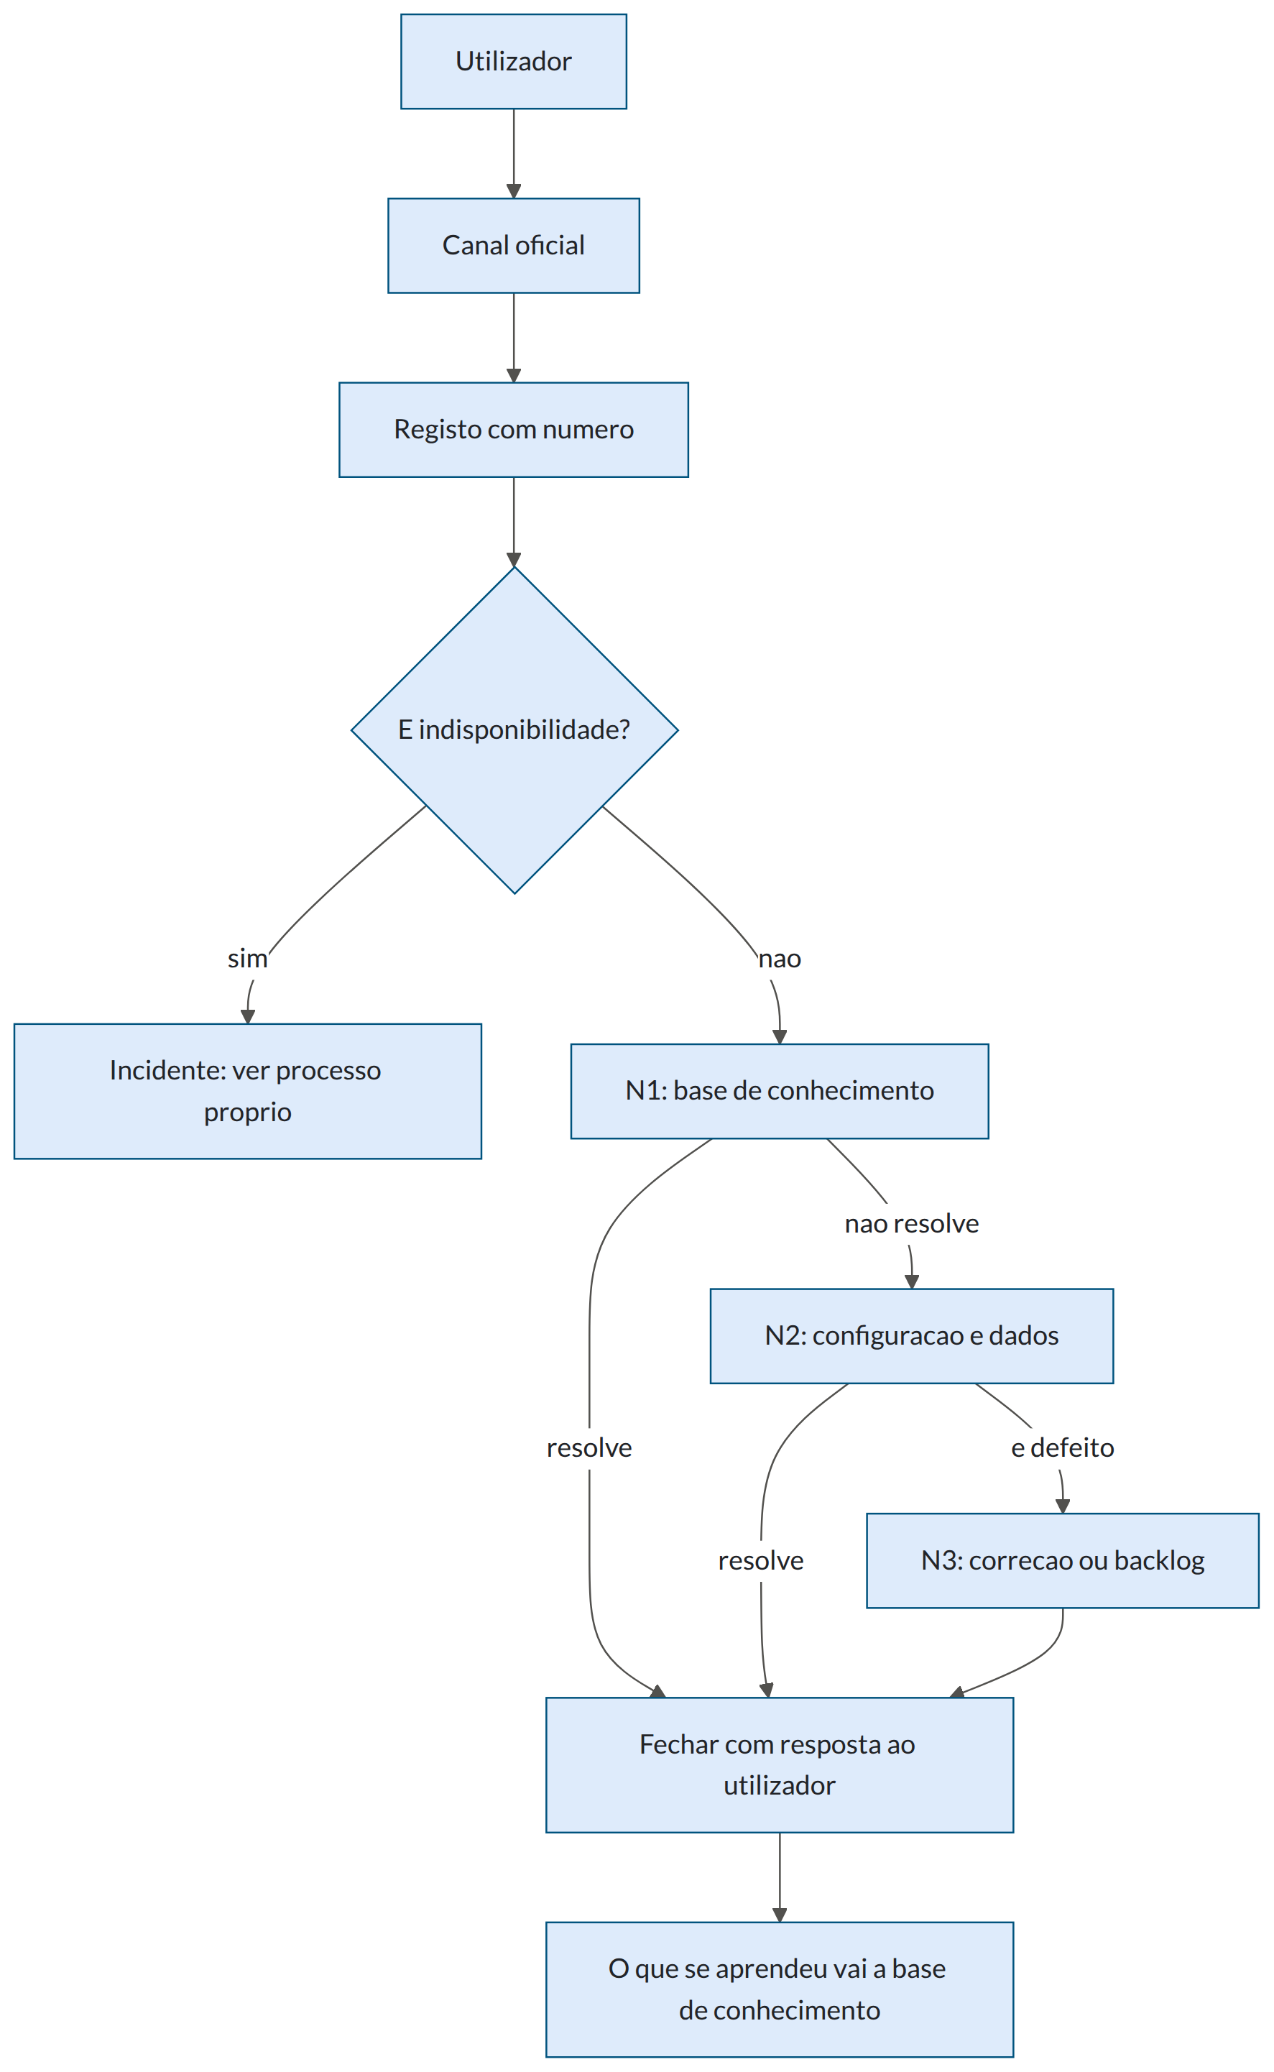
Fora do canal oficial não há pedido. Mensagem direta a um programador não é suporte: não tem registo, não tem prazo, e desaparece quando essa pessoa estiver de férias.

3. Classificação
Gravidade | Definição | 1.ª resposta | Resolução alvo
1 — Crítica | {{Serviço indisponível ou dados em risco para todos}} | {{15 min}} | {{4 h}}
2 — Alta | {{Função essencial bloqueada, sem alternativa}} | {{1 h}} | {{1 dia útil}}
3 — Média | {{Função afetada com alternativa possível}} | {{4 h}} | {{5 dias úteis}}
4 — Baixa | {{Dúvida, pedido de melhoria, incómodo}} | {{1 dia útil}} | {{Planeamento}}
Quem classifica é quem recebe, com base no impacto — não na insistência de quem reporta. A reclassificação faz-se com justificação escrita no pedido.

4. O que tem de vir num pedido
Sem isto, o primeiro passo é sempre pedir mais informação — e perdem-se horas:
- Quem: {{utilizador e perfil}}
- Quando: {{data e hora aproximada}}
- Onde: {{ecrã, funcionalidade, ambiente}}
- O que esperava e o que aconteceu
- Mensagem de erro completa ou captura de ecrã
- Reproduz-se sempre, ou aconteceu uma vez?
- {{trace_id}} se estiver visível
Ver Perguntas Frequentes, que deve conter esta mesma lista, escrita para o utilizador.

5. Estados
Estado | Significa | Quem o muda
Novo | Registado, por triar | —
Em triagem | A classificar e atribuir | {{N1}}
Em curso | Alguém está a tratar | Responsável
À espera do cliente | Falta informação ou confirmação | Responsável
Resolvido | Corrigido e comunicado | Responsável
Fechado | Confirmado por quem reportou, ou {{5 dias}} sem resposta | {{N1}}
“À espera do cliente” não pára o relógio do SLA para sempre: ao fim de {{10 dias}} fecha-se com aviso, e reabre-se se voltar.

6. Base de conhecimento
Todo o pedido resolvido pela segunda vez vira artigo. É a única forma de o N1 crescer e de o N3 deixar de ser interrompido.
Artigo | Sintoma | Causa | Solução | Atualizado
{{KB-01}} | {{…}} | {{…}} | {{…}} | {{AAAA-MM-DD}}
Ver Guia de Administração e Perguntas Frequentes.

7. Indicadores
Indicador | Alvo | Atual
Cumprimento da 1.ª resposta | {{≥ 90 %}} | {{…}}
Resolvidos em N1 | {{≥ 60 %}} | {{…}}
Reaberturas | {{< 5 %}} | {{…}}
Pedidos repetidos com a mesma causa | {{Tendência a descer}} | {{…}}
Pedidos fora do canal oficial | {{0}} | {{…}}
A percentagem resolvida em N1 é o indicador que interessa. Se não sobe, ou falta base de conhecimento, ou faltam permissões ao N1 para fazer o que lhe pedem.

Documentos relacionados
Documento | Relação
Acordo de Nível de Serviço | Os tempos contratados
Incidentes e Análise Posterior | Quando deixa de ser pedido e passa a incidente
Manual de Operação | O que o N2 e o N3 executam
Perguntas Frequentes | A porta de entrada, do lado do utilizador
Matriz de Acessos e Permissões | O que cada nível pode fazer

